Департамент образования
Администрации Ярославской области

«Профилактика детского дорожно-транспортного травматизма
в образовательном учреждении»
(Система работы)

Методическая разработка

Скворцова Ольга Адольфовна
преподаватель-организатор
основ безопасности жизнедеятельности
МОУ СОШ №2 г.Гаврилов-Яма
Научный руководитель: учитель высшей категории, заместитель директора МУЦОФ ОУ
Малегон Анжелика Вениаминовна

Ярославль 2009
Содержание

Введение 3
Глава1. Организация и содержание учебно-воспитательного процесса по профилактике детского дорожно - транспортного травматизма 5
в МОУ средней общеобразовательной школе №2 5
г. Гаврилов-Яма. 5
1.1. Обучение детей и подростков безопасному поведению на дорогах 6
1.1.1 Уроки основ безопасности жизнедеятельности 7
1.1.2 Интегрированные уроки 10
1.2 Внеклассная работа с обучающимися по профилактике детского дорожно-транспортного травматизма. 11
1.2.1.Конкурсы, игры, КВНы, викторины, соревнования 11
1.2.2.Профилактические акции, рейды 12
1.2.3.Экскурсии 12
1.2.4.Профилактические беседы 13
1.2.5.Деятельность отряда ЮИД 13
1.2.6.Взаимодействие с другими структурами 15
1.3.Индивидуальная работа с детьми «группы риска» 17
1.4.Работа с родителями 17
1.5.Работа с педагогами 18
Вывод 19
Заключение 20
Список литературы 21
Приложения 22

Введение
В связи с нарастанием масштабов и темпов техногенной деятельности современного общества, активности движения на улицах и дорогах, увеличением числа природных катаклизмов, обострением социально-экономических проблем все более актуальными становятся проблемы, связанные с обеспечением безопасности населения и сохранением экологического потенциала окружающей среды. Общеобразовательные школы являются основными звеньями системы формирования у школьников необходимых знаний , умений и навыков безопасного и правопослушного поведения. Под профилактикой детского дорожно – транспортного травматизма (ДДТТ) понимается целенаправленная деятельность по своевременному выявлению, предупреждению и устранению причин и условий способствующих дорожно - транспортным происшествиям, в которых погибают и получают травмы дети и подростки. Важно, чтобы работа в этом направлении стала систематичной, только в этом случае она будет иметь результат. Большая роль здесь отводится курсу основы безопасности жизнедеятельности.
Целью курса ОБЖ является формирование у обучающихся сознательного и ответственного отношения к собственному здоровью, к личной безопасности и безопасности окружающих, приобретение ими навыков сохранить свою жизнь и здоровье в повседневной жизни и в неблагоприятных и опасных ситуациях, умения оказывать само и взаимопомощь. Безопасность дорожного движения - одно из приоритетных направлений работы преподавателя –организатора ОБЖ. И это не случайно, ведь актуальность и практическая значимость обучения, подчеркивается высокими статистическими данными. За последние 5 лет в дорожно – транспортных происшествиях на территории России погибли 7574 детей и подростков , 116012 – получили травмы различной степени тяжести , многие остались инвалидами (5).
В настоящее время организационные формы профилактики детского дорожно-транспортного травматизма и методическое обеспечение данного направления работы значительно устарели. Профилактические мероприятия по правилам дорожного движения нередко проводятся формально, стихийно и без системно. В должной мере не применяются новые педагогические технологии в развитии, обучении и воспитании несовершеннолетних, не анализируется степень понимания ими опасных и безопасных дорожных ситуаций, мало уделяется времени проведению практических занятий по отработке и применению знаний правил дорожного движения. Не всегда учитываются возрастные и психофизиологические особенности поведения детей и подростков в дорожной среде. А это в свою очередь значительно влияет на результат работы. В данной методической разработке хотелось бы отразить систему работы по профилактике ДДТТ в целом, а также выделить основные направления работы, применяемые формы и методы.
Исходя из вышесказанного, цель работы заключается в обобщении и систематизации опыта работы учителя по профилактике детского дорожно-транспортного травматизма в образовательном учреждении. Цель конкретизирую в задачах.
Задачи:
- определить основные направления деятельности преподавателя-организатора ОБЖ по предупреждению детского дорожно-транспортного травматизма и раскрыть их содержание;
- выстроить формы сотрудничества и взаимодействия образовательных учреждений с заинтересованными структурами в работе по профилактике детского дорожно-транспортного травматизма;
- проанализировать эффективность работы выстроенной системы по данному направлению.

Глава1. Организация и содержание учебно-воспитательного процесса по профилактике детского дорожно - транспортного травматизма

в МОУ средней общеобразовательной школе №2

г. Гаврилов-Яма.
Безопасность человека – одна из глобальных проблем, которая выходит сегодня на одно из первых мест по своей актуальности. Статистические данные о детском травматизме и несчастных случаях свидетельствуют о том, что необходимо более углубленно работать по проблеме обучения школьников безопасному поведению на дорогах. Придавая важное, значение деятельности всех участников учебно-воспитательного процесса по предупреждению детского дорожно-транспортного травматизма я стараюсь вести эту работу в тесном контакте с педагогическим коллективом и родителями, взаимодействуя с работниками ГИБДД и другими заинтересованными структурами. При ведении занятий я постоянно совершенствую формы и методы изучения детьми правил дорожного движения и их пропаганды, создавая при этом собственную педагогическую концепцию гуманистической воспитательной системы. Приоритетом системы является личность каждого воспитанника, ее защита и развитие.
В школе обучается 277 учащихся, объединенных в общеобразовательные классы, специальные ( коррекционные) классы VII вида и специальные ( коррекционные) классы VIII вида. Расположена школа в центре города, на участке, где повышенная интенсивность движения транспортных средств. Вблизи находится перекресток, основная магистраль и второстепенные дороги, поэтому вопрос изучения правил дорожного движения и привития навыков безопасного поведения детей на улицах и дорогах является одним из основных в деятельности преподавателя-организатора ОБЖ и в целом педагогического коллектива школы.
Преподавание курса ОБЖ и система работы в школе по профилактике ДДТТ способствует повышению уровня знаний обучающихся и приобретения навыка безопасного поведения на улицах и дорогах .
Одним из показателей эффективности работы в этом направлении является отсутствие дорожно- транспортного травматизма среди обучающихся школы.
Целью системы работы школы по профилактике детского дорожно - транспортного травматизма является сохранение жизни и здоровья детей и подростков , соблюдение ими установленного порядка в области дорожного движения. Эта цель достигается решением следующих задач:
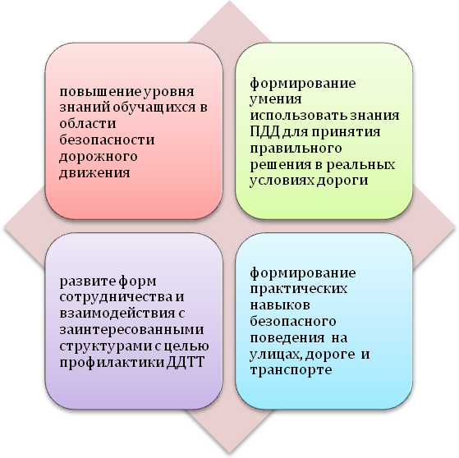
Организация работы по профилактике ДДТТ строится с учетом индивидуальных особенностей, дифференцируется по возрастным периодам и ведется по трем основным направлениям:


1.1. Обучение детей и подростков безопасному поведению на дорогах
Охрана здоровья и жизни детей предполагает организацию обучения правилам дорожного движения, основам безопасности жизнедеятельности таким образом, чтобы у каждого обучающегося сформировалась жизненно-важная потребность не только в изучении, но в соблюдении правил дорожного движения.
Учебно-воспитательный процесс состоит из трех видов деятельности:
- обучение теоретическим знаниям (вербальная информация, передаваемая педагогом);
- самостоятельная работа(изучение иллюстраций и выполнение заданий в учебных книжках - тетрадях);
- практическая отработка координации движений в играх-упражнениях(вводных, групповых, индивидуальных), умений и навыков безопасного поведения на улицах, дорогах, в транспорте.
Учебные занятия имеют практическую направленность на обеспечение безопасности детей, формирование у них самооценки, самоконтроля и самоорганизации в сфере дорожного движения. В отличие от других учебных дисциплин учащиеся должны быть заинтересованы не столько получить хорошую оценку знаний, сколько научиться правильно и безопасно вести себя в условиях дороги. А для этого весь учебно-воспитательный процесс должен быть непрерывным, систематическим( по тематическим планам), регулярным(без пропусков или замен), построенным с учетом уровня психического и физического развития детей.
Приоритетом нашей системы деятельности по профилактике ДДТТ является личность каждого воспитанника , ее защита и развитие. В основе работы с детьми по воспитанию культуры поведения на улице и в транспорте, изучению правил дорожного движения лежит педагогика сотрудничества.
Изучение правил дорожного движения и формирование навыка безопасного поведения на дорогах ведется: на уроках основ безопасности жизнедеятельности; интегрированных уроках – «Уроки безопасности по ПДД», в ходе внеклассных мероприятий . А также находит свое отражение в деятельности отряда ЮИД.

1.1.1 Уроки основ безопасности жизнедеятельности

Обучение основам безопасного поведения на улицах и дорогах реализуется по рабочим программам курса Основы безопасности жизнедеятельности, составленным на основе стандартов образования и программ для общеобразовательных школ под ред. А.Т.Смирнова рекомендованным Министерством образования РФ.
Целью обучения школьников Правилам дорожного движения является: усвоение ими содержания Правил дорожного движения и формирование у них умения использовать знания правил для принятия решений в реальных условиях дорожного движения, без чего невозможно обеспечение безопасности на дороге.
Указанная цель может быть достигнута должным образом лишь соответствующими методами обучения. Дети - это особая категория пешеходов и пассажиров. К ним нельзя походить с той же меркой , как ко взрослым, а потому дословная трактовка правил для них неприемлема. Нормативное изложение обязанностей пешеходов и пассажиров на недоступной младшим школьникам дорожной лексике , требующей от них абстрактного мышления , затрудняет их обучение и воспитание.
Для обучения правилам дорожного движения приоритетным, а по сути обязательным способом , проведения занятий я считаю метод максимально приближающий условия урока , проводимого в классе, к реальным требования на дороге. Достигнуть этого можно только путем демонстрации и использования средств наглядности и практических занятий. Для проведения уроков я использую кабинет ОБЖ и школьную автоплощадку (Приложение№1), в которых сосредоточены дидактический материал, учебно-методическая литература( Приложение № 2), технические средства обучения( Приложение №3), подготовлены и обобщены методические рекомендации для учителей, классных руководителей, родителей по проведению профилактических бесед с обучающимися.
Все занятия я стараюсь проводить с широким использованием наглядных пособий, которые:
- отображают средства регулирования движения - дорожные знаки, разметка, сигналы регулировщика, сигналы светофора и правила их применения;
- иллюстрируют действия предписанные в ПДД в случаях применения различных средств регулирования;
- Наглядно воспроизводят содержание отдельных требований, предъявляемых к пешеходам и транспортным средствам.
Для организации работы по безопасности дорожного движения кабинет ОБЖ имеются :
- уголок безопасности ,
- медиатека,
- плакаты,
- разнообразный дидактический материал ( карточки с алгоритмами действий , карточки-задания с ситуационными задачами, тестовые задания),
- учебно-методическая литература
- макеты дорожных знаков и светофоров, которые применяются на уроках для отработки практических навыков Безопасных маршрутов и изучения дорожной грамоты.
Систематическое использование наглядных пособий позволяет: сформировать чрезвычайно важные для учащихся образные представления о различных условиях движения, глубже усвоить содержание отдельных положений Правил, выработать умения принимать решения в соответствии с требованиями ПДД и требованиями личной безопасности и безопасности других участников движения.
Одним из важнейших условий успешного овладения изучаемым материалом является активизация познавательной деятельности обучающихся на каждом занятии с обязательным использованием УМК и применения ИКТ. (Приложение 4)
Так я выделяю следующие основные формы самостоятельной работы учащихся по изучению ПДД:
- участие в обсуждении и решении проблемных ситуаций (решение ситуационных задач);
- анализ устных ответов и их дополнение в процессе опроса при проверке знаний;
- решение тестовых заданий по изученной теме (для этого у нас есть специальные карточки, и диагностика игра-тренажер «Изучаем ПДД» в электронном варианте)
- использование интерактивных обучающих компьютерных игр ( «Не игра»,)(Приложение 5), видеофильмов «Безопасные дороги детства», презентаций выполненных членами отряда ЮИД по проведенным акциям и рейдам и др.
- практические занятия по отработке навыков перехода дороги и выполнение тренировочных упражнений по сигналам регулирования, согласно правил дорожного движения, на перекрестке отрабатываются на школьной автоплощадке ( Приложение №6)
В преподавании стараюсь широко использовать ИКТ. Совместно с учащимися среднего и старшего звена на уроках и занятиях кружка ЮИД мы создаем тематические презентации по разделам Безопасность дорожного движения и Основы медицинских знаний. Для изучения правил дорожного движения создаем буклеты (Приложение№7) Для просмотра учебных фильмов, презентаций, интерактивных игр кабинет оснащен техническими средствами обучения: телевизором, DVD проигрывателем, Ноутбуком, мультимедийной установкой. Особенно эффективным является использование на уроках проектора, который увеличивает и передает компьютерное изображение на большой экран, обеспечивая широкий обзор.
Классные(Приложение №8) и общешкольные(Приложение №9) уголки безопасности предназначены для привлечения внимания школьников начального и среднего звена на предмет профилактики детского травматизма на дорогах. Размещаются они в классных кабинетах и рекреации школы.
Благодаря применяемым средствам, формам и методам ведения учебных занятий мне удается прогнозировать и добиваться качественного уровня знаний обучающихся и выходить на ожидаемый результат.
Результаты уровня учебных достижений обучающихся по итогам контрольных работ за 2008-2009 учебный год по предмету ОБЖ представлены в таблице:

Предмет | Класс | Кол-во уч-ся | Итоговая оценка |  |  |  | Качество знаний | Уровень обученности
Предмет | Класс | Кол-во уч-ся | 5 | 4 | 3 | 2 | Качество знаний | Уровень обученности
ОБЖ | 6 | 16 | 6 | 8 | 2 | 0 | 88% | 100%
ОБЖ | 10 | 10 | 4 | 5 | 1 | 0 | 90% | 100%
ОБЖ | 11 | 14 | 2 | 8 | 4 | 0 | 71% | 100%

Качество знаний по предмету основы безопасности жизнедеятельности
Класс | 2006-2007 учебный год  % | 2007-2008 учебный год  % | 2008-2009 учебный год  %
5 | 63 | 80 | 84
6 | 71 | 65 | 81
7 | 80 | 76 | 65
8 | 73 | 85 | 75
10 | 82 | 71 | 100
11 | 73 | 85 | 71
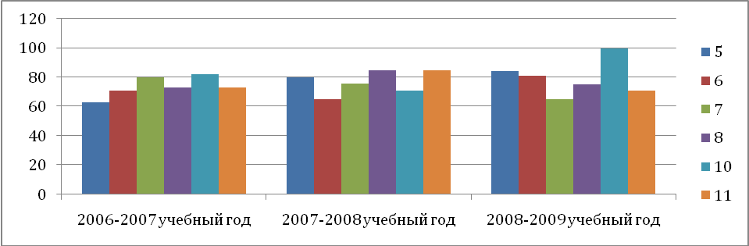

1.1.2 Интегрированные уроки

Одной из успешных форм изучения ПДД стало в школе проведение интегрированных уроков, в рамках недели безопасности (Приложение №9). На них ребята получают дополнительные знания по правилам дорожного движения и закрепляют полученные ранее, применяя их на разных предметах.
Эти уроки я провожу совместно с учителями – предметниками. Для написания плана урока обсуждаем тему по предмету и совмещаем ее с темой « Правила дорожного движения». При проведении таких уроков применяем современные технологии обучения такие , как ИКТ , проблемное обучение, развитие критического мышления через чтение и письмо и др. Имеющийся по предмету учебно-методический комплекс позволяет применять накопленный дидактический материал, наглядные пособия, презентации, интерактивные игры, а также в ходе интегрированных уроков широко используем возможности школьной автоплощадки, компьютерный кабинет и ТСО.
Так на уроках русского языка они выполняют контрольное списывание, диктанты, сочинения дорожной тематики, тем самым повторяя правила еще раз. На уроках математики решают задачи, строят сравнительные графики на основе статистических данных по дорожно-транспортным происшествиям, выполняют расчеты расхода топлива автомобиля и тормозного пути при различных погодных условиях. На физике изучают устройство двигателя автомобиля, действующих моделей светофоров, делают расчеты скорости транспортных средств ит.д. Интересно и увлекательно проходя уроки музыки, на которых ребята слушают музыку дорог и исполняют песни на дорожную тематику. А на уроках литературы учащиеся готовят и показывают литературные инсценировки , подчеркивая важность знаний правил дорожного движения.
Эффективность интегрированных уроков очевидна. Дети с желанием работают на уроках и выполняют различные задания и решения, получают знания по предмету и одновременно еще раз убеждаются в необходимости знаний правил дорожного движения.

1.2 Внеклассная работа с обучающимися по профилактике детского дорожно-транспортного травматизма.
Вопросы изучения правил дорожного движения и профилактики детского дорожно-транспортного травматизма нашли свое отражение в планах воспитательной работы школы. Формы внеклассной работы, применяемые в школе разнообразны:
- творческие конкурсы, конкурсные программы, КВНы;
- игры и викторины;
- тематические праздники и утренники для учащихся начального звена;
- театрализованные представления и постановки кукольных спектаклей дорожной тематики;
- соревнования и велоэстафеты;
- дни здоровья;
- экскурсии;
- тематические классные часы;
- профилактические беседы:
- деятельность отряда ЮИД;
- акции и рейды;
- библиотечные часы;
- встречи с ветеранами и работниками ГИБДД;
В основе работы с детьми по воспитанию культуры поведения на улице, дороге и в транспорте лежит педагогика сотрудничества. При совместном написании сценариев, различных тематических разработок по правилам дорожного движения, составлении буклетов, вопросов для кроссвордов и загадок учитываются интересы, возможности и способности детей, тот объем знаний по правилам дорожного движения и культуре поведения, которые они получили на занятиях.

1.2.1.Конкурсы, игры, КВНы, викторины, соревнования
Ребята с интересом принимают участие в творческих конкурсах, (За безопасность дорожного движения, конкурсах отрядных плакатов и рисунков на асфальте летнего оздоровительного лагеря) (Приложение 11)
Традиционно в школе проводятся различные тематические:
- конкурсные программы: Закон и порядок, Азбука пешехода, Безопасный маршрут, Посвящение в пешеходы, Уважайте светофор (Приложение№12),
- КВНы,
- игры, викторины (Приложение №13), в которых учащиеся с удовольствием принимают участие, получая при этом новые знания и закрепляя изученное ранее.
- Тематические классные часы (Приложение №18)
Команда учащихся школы ежегодно участвует в районном смотре-конкурсе «Безопасное колесо». В состав команды входят ЮИДовцы. Подготовка к конкурсу требует серьезной работы, поэтому готовятся они постепенно практически в течение всего учебного года. На занятиях отряда ЮИД:
- ребята решают билеты по ПДД, основам медицинских знаний, страхованию;
- отрабатывают фигурное вождение на велосипеде,
- готовятся к творческому конкурсу.

1.2.2.Профилактические акции, рейды

Профилактические акции – пользуются большой популярностью среди других наиболее значимых форм самостоятельной и творческой работы детей.
К ним ребята готовятся заранее: составляют тексты обращений к водителям листовок, памяток пешеходам (Приложение № 15), пишут письма водителям. Весь материал красочно оформляют, широко используя, возможности компьютерной техники, знания, приобретенные на уроках основ безопасности жизнедеятельности по правилам дорожного движения и знания, полученные на уроках информатики.

1.2.3.Экскурсии
Одна из форм внеклассной работы – экскурсии по городу, в ходе которых ребята знакомятся с улицами, переходами и перекрестками города , дорожными знаками и светофорами. Учатся умению при этом видеть движение машин, концентрировать внимание на них, слышать звуки, шум приближающихся автомобилей, адекватно реагировать на изменяющуюся дорожную обстановку.
В ходе экскурсий обращается внимание детей на время года. Объясняются изменения дорожной обстановки в связи с изменениями погодных условий. Внимание детей акцентируется на соблюдении правил дорожного движения при переходе улицы, перекрестков, движению по тротуару. Обращается внимание на нарушителей правил дорожного движения, объясняется, какой опасности подвергают они свою жизнь и жизнь окружающих. Внушается ребятам, что дисциплинированность должна стать их привычкой.
Учащиеся среднего звена и ЮИДовцы совершают экскурсии на местные автопредприятия. Беседы с водителями автобусов о профессии шофера проходят в интересной деловой обстановке. Ребята задают много вопросов , касающихся получения специальности , условий работы, а также интересуются проблемами, с которыми встречаются водители .По окончании встреч учащиеся выступают с концертом агитбригады и вручают письма водителям.
( Приложение №16)

1.2.4.Профилактические беседы
С целью закрепления знаний правил дорожного движения и формирования у обучающихся мотивации безопасного поведения на улицах и дорогах, в школе, согласно плана , регулярно проводятся профилактические беседы.
Для преподавателя очень важна способность понятно и просто выражать свои мысли, разговаривать с детьми, обмениваться мыслями и идеями, а также уметь слушать. Умение слушать - как известно, нелегкая задача. В среднем говорящий произносит 125 слов в минуту, тогда, как обучаемый думает почти в 4 раза быстрее. Поэтому слушающий имеет возможность мысленно отвлекаться от того, что он слышит, и этим объясняется то, почему недостаточно внимательные дети делают поспешные выводы и заключения.
Для создания благоприятной атмосферы во время беседы с обучающимися, я всегда стараюсь дать разъяснения, если у ребят возникают сомнения. По возможности делюсь личными примерами или «историями из жизни», так как рассказы о реальных ситуациях, позволяют формировать правильное отношение к ситуации. Оценивая усвоение материала в ходе беседы, по мере продвижения вперед возвращаюсь к ранее полученной информации.
В свободном диалоге учитель-ученик, есть много положительных моментов. Педагог узнает, как данную проблему видит ребенок, может ее скорректировать.
Важно отметить, что профилактические беседы мы проводим в системе как плановые , так и ситуационные по необходимости.

1.2.5.Деятельность отряда ЮИД
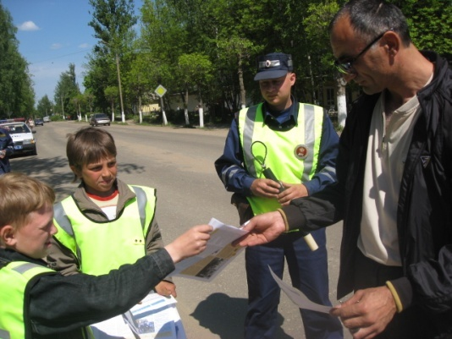
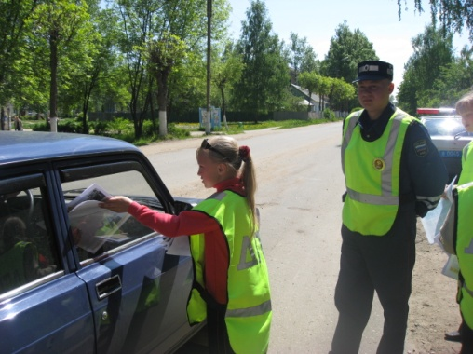
Немаловажную роль в системе профилактики детского дорожно-транспортного травматизма играет деятельность профильного отряда юных инспекторов движения.

Данный отряд работает в школе с 2002 года по соответствующему тематическому плану.
В настоящее время 18 учащихся школы входят в отряд ЮИД, это в основном учащиеся
5- 6-7 классов.
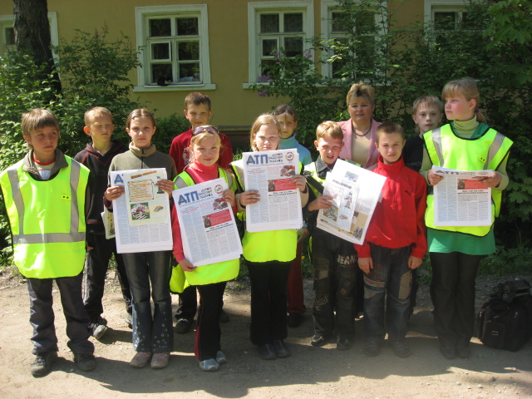
Членами отряда на общем Совете разработаны и утверждены Обязанности и права юного инспектора движения. Отряд имеет свою клятву, комплекты специальной формы, жезлы, эмблемы.
Отряд работает по ряду основных направлений:
- Теоретическое – обучение дошкольников и младших школьников правилам дорожного движения;
- Практическое освоение ПДД – отработка навыков поведения учащихся на дорогах, входе практических занятий на школьной автоплощадке, акции
- Агитационно–просветительское - повышение уровня знаний школьников о поведении на дорогах.
Члены отряда занимаются углубленным изучением правил дорожного движения и отработкой навыков оказания первой медицинской помощи пострадавшим при автодорожных происшествиях.
Ребята активно принимают участие в организации и проведении общешкольных и классных мероприятий по безопасности дорожного движения. Занимаются подбором материалов для проведения тематических классных часов. Для этого в кабинете ОБЖ имеются печатные издания газет «Добрая дорога детства», «Дорога, транспорт, пешеход», «Stop», а также различная литература.
ЮИДовцы оказывают помощь в организации утренников для учащихся начального звена и воспитанников подшефных детских садов. Участвуют в проведении для них практических занятий на школьной автоплощадке.
Совместно с учащимися классов члены отряда принимают участие в оформлении общешкольных Уголков безопасности, предоставляют сменный материал для их разделов.
Традиционно в апреле члены отряда ЮИД защищают честь школы на районных соревнованиях «Безопасное колесо». Так за последние 3 года команда МОУ СОШ №2 становилась призером муниципального этапа соревнований.
Ежегодно, в ноябре, ЮИДовцы принимают участие в мероприятиях, посвященных Дню памяти жертв ДТП. Проводят совместно с работниками ГИБДД акции, в ходе которых раздают листовки с обращением к водителям. В этот день они присутствуют на утренней молитве в местной церкви, а затем выступают с агитбригадой перед ребятами церковно- приходской школы.
Юидовцы поддерживают тесную связь с районным отделом ГИБДД. Проводят совместно с инспекторами профилактические рейды и акции на улицах города.
Так при содействии работников ОГИБДД регулярно проводятся профилактические акции на дорогах города и района: «Внимание, водитель!», «Главная дорога детям», «Внимание, пешеход!», «Мы выбираем – жизнь!» и др. К ним ребята готовятся заранее: проводят заседания отряда, на которых определяют цели и задачи акций и решают какие материалы подготовить, а также утверждают сроки проведения, назначают ответственных за подготовку и проведение акций на отдельных этапах работы. (Приложение №17).
Под моим руководством, членами отряда ЮИД, на школьном сайте создана страничка «Школа безопасности». На ней размещена информация о деятельности отряда, его успехах и проблемах.
Принцип детского самоуправления , используемый в деятельности отряда ЮИД, благоприятно влияет на специализацию обучающихся и способствует воспитанию правопослушного гражданина.

1.2.6.Взаимодействие с другими структурами
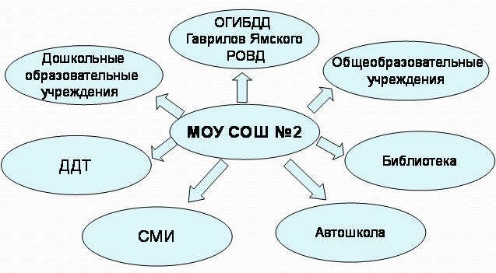
Эффективность и качество профилактической работы во многом зависит от взаимодействия школы с заинтересованными структурами.

Координирующая роль в системе работы по ПДДТТ принадлежит ОГИБДД, взаимодействие с которым осуществляется согласно совместного плана работы по следующим направлениям:
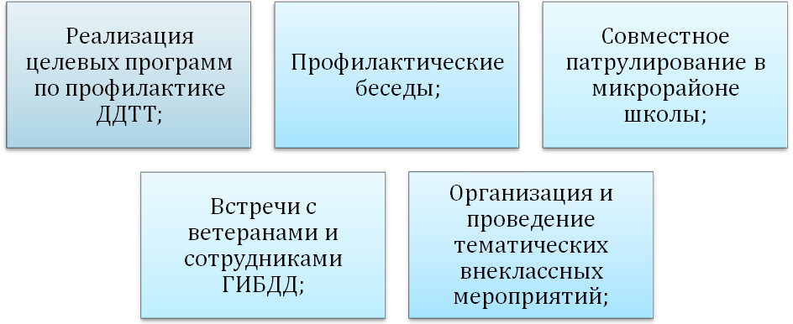
Под моим руководством учащиеся школы и члены отряда ЮИД широко взаимодействуют с другими образовательными учреждениями - обмениваемся опытом . участвуем в совместных мероприятиях: конкурсах, слетах отрядов ЮИД и др. мероприятиях (Приложение №19)
Мы стараемся поддерживать тесную связь с Дворцом детского творчества. В ходе внеклассной работы с детьми, я провожу подготовку команды школы для участия в игровых и конкурсных программах, проводимых на базе ДДТ. Ребята соревнуются в знаниях теории правил дорожного движения, разбираются в жестах регулировщиков, показывают свою эрудированность в дорожной тематике, проявляют творческие способности, а также узнают от сверстников новую информацию. (Приложение №21)
С дошкольниками подшефных образовательных учреждений: детского сада №10, «Родничок», «Ленок», я организую и провожу занятия по изучению правил дорожного движения в игровой форме, с привлечением ребят из отряда ЮИД .Отработка практических навыков поведения на дорогах и знакомство с дорожными знаками и светофором проводится на школьной автопощадке.(Приложение №22)
Интересно и с пользой проходят тематические библиотечные часы и игровые программы, подготовленные сотрудниками библиотеки, которые я организую совместно с классными руководителями начального и среднего звена в течение учебного года.
Согласно плана работы по ПДДТТ, с учащимися среднего и старшего звена планирую экскурсии в автошколу. Там работают неравнодушные и увлеченные своим делом люди, которые для наших детей проводят познавательные экскурсии. (Приложение №23)
Информация о деятельности по профилактике детского дорожно-транспортного травматизма отражается в школьной газете «Родник». А также мы поддерживаем тесную связь с местными средствами массовой информации - редакцией районной газеты «Гаврилов-Ямский вестник» и редакцией городского телеканала и телеканала «Ярославия». Периодически информируем читателей и зрителей о той работе, которая ведется в школе по воспитанию грамотного пешехода .Статьи о деятельности отряда ЮИД публикуются и в областной газете «ДТП».(Приложение№24)

1.3.Индивидуальная работа с детьми «группы риска»
строятся на основе анализа данных о детях, относящихся к так называемой «группе риска» -это прежде всего дети нарушающие ПДД, есть у нас и такие они составляют 1,5% от общего количества обучающихся, а также слишком активные, подвижные, непредсказуемые и , наоборот, заторможенные, неуверенные в себе, испытывающие чувство страха, имеющие замедленную реакцию на опасность. Вот с ними я провожу индивидуальную работу:
- Профилактические беседы
- Закрепление знаний учащихся и отработка практических навыков поведения на дорогах

1.4.Работа с родителями
Охрана здоровья и жизни детей предполагает организацию обучения правилам дорожного движения, основам безопасности жизнедеятельности таким образом, чтобы у каждого родителя обучающегося сформировалась жизненно-важная потребность не только в изучении, но в соблюдении правил дорожного движения. Известно, что пример взрослого, вовремя сделанное им замечание о том, как вести себя на улице, может сохранить ребенку здоровье, а самое главное – жизнь.
Особое внимание в школе я уделяю работе с родителями, которая начинается с планирования. Ежемесячно проходят консультации психологов для родителей и детей с ослабленным вниманием и памятью. Организуются лектории для родителей, тематические родительские собрания, которые проводим по соответствующему тематическому плану работы, (приложение №25), деловые игры с участием работников ГИБДД, психологов. Ежегодно на первом родительском собрании родители вместе с детьми, под руководством классных руководителей и работников ГИБДД разрабатывают безопасные маршруты в школу. Эти маршрутные листы хранятся в дневниках детей в течение всего учебного года. Традиционно на школьных родительских собраниях вручаются памятки(Приложение№26) . Периодически осуществляем контроль знаний правил дорожного движения с использованием анкет и тестовых заданий
На лекциях используем аналитический материал предоставляемый ОГИБДД по нашей школе и совместно разбираем конкретные примеры нарушений правил дорожного движения и их основные причины. Лекция по основным дорожным понятиям, знаниям, умениям и навыкам безопасного поведения школьников на дороге нужна для того , чтобы родители сами могли ориентироваться в дорожных условиях. На занятиях даем некоторые установки родителям, например: при переходе дорог с интенсивным движением крепко держать за руку детей, показывать пример ребенку перехода дороги в установленном месте, на зеленый сигнал светофора. И конечно же не нарушать самим ПДД, напоминаем о том, что на велосипеде ребенок может выезжать на дорогу только с 14 лет и др. моменты.
Одним из обязательных условий при проведении массовых мероприятий является сопровождение родителями групп детей к местам отдыха и экскурсий. Активно привлекаются родители к созданию вместе с детьми классных уголков безопасности . Совместно с родителями организуются изготовление и обновление учебных пособий по правилам дорожного движения(плакатов, макет дорожных знаков, светофоров и т.д.), устройство школьной автопощадки для проведения практических занятий, регулярно участвуют в конкурсах по безопасности дорожного движения для семейных команд, оформляются выставки плакатов, рисунков, поделок, фотографий, участвуют в составлении буклетов по безопасности дорожного движения.С родителями детей «группы риска» проводим профилактические индивидуальные беседы.
Члены родительских комитетов помогают в организации и проведении внеклассных мероприятий проводят индивидуальные беседы с детьми «группы риска».
Эти мероприятия рассматриваются как результат усилий по созданию условий для создания положительного социального фона в школе, без чего не возможно обеспечения социального благополучия обучающихся.

1.5.Работа с педагогами
Для того, чтобы научить, самим тоже нужно учиться. В целях повышения эффективности работы по предупреждению ДДТТ в школе систематически проводится методическая работа с педагогами по проведению занятий по правилам дорожного движения. Вопросы изучения ПДД рассматриваются на научно-методическом совете школы, методическом объединении классных руководителей, учителей – предметников. По результатам обсуждения принимаются конкретные решения , выполнение которых контролируется методическим советом школы.
В целях координации работы научно- методическим советом школы разработаны локальные акты по охране здоровья и жизни детей:
- должностные инструкции педагогического работника по профилактике ДДТТ;
- по организации работы в пришкольных детских оздоровительных лагерях;
- рекомендации по оформлению классных уголков безопасности;
- номенклатура дел профильного отряда ЮИД.
Мною разработаны методические рекомендации для учителей , классных руководителей по проведению профилактических бесед с младшими школьниками в пред- и послеканикулярное время.
Согласно общешкольному плану работы с педагогическим коллективом проводятся : тематические и организационные педагогические советы; совещания при директоре; семинары для учителей начального звена и классных руководителей по профилактике ДДТТ.
Одна из форм работы с педагогами –индивидуальные беседы. Методическая помощь оказывается при составлении плана работы в классе по ПДДТТ. Даются рекомендации по созданию УМК в классах, материалы которых используют для проведения классных часов.

Вывод
- система работы в школе по профилактике ДДТТ и преподавание курса ОБЖ способствует повышению уровня знаний обучающихся и приобретения навыка безопасного поведения на улицах и дорогах .Одним из показателей эффективности работы в этом направлении является отсутствие дорожно- транспортного травматизма среди обучающихся школы ;
- при реализации этого направления работы приоритетом системы является личность каждого ребенка, ее защита и развитие;
- принцип детского самоуправления , используемый в деятельности отряда ЮИД, благоприятно влияет на специализацию обучающихся и способствует воспитанию правопослушного гражданина;
- шефская помощь при проведении обучающих занятий по правилам дорожного движения с дошкольниками на базе школьной автоплощадки, способствует формированию самостоятельности и ответственности детей;
- отражение деятельности отряда ЮИД средствами массовой информации повышает мотивацию участия детей в акциях и рейдах;
- повысилась активность классных руководителей при подготовке и проведении тематических внеклассных мероприятий, наблюдается систематическое обновление уголков безопасности;
- освещение вопросов профилактики среди родителей, с привлечением работников ГИБДД, способствует повышению ответственности их за жизнь и здоровье детей.

Заключение
Высокий уровень детского дорожно-транспортного травматизма неизбежно заставляет искать наиболее эффективные пути сохранения жизни и здоровья детей. С этой целью обучение и воспитание как формы профилактики должны быть единой системой. Только в этом случае наиболее эффективно решается главная задача профилактики - научить ребенка безопасно вести себя и правильно ориентироваться в дорожных ситуациях, воспитание сознательного отношения к выполнению Правил дорожного движения.
Изучение правил дорожного движения на уроках ОБЖ , в ходе классных часов, лекции, беседы с детьми и их родителями , различные конкурсы и викторины, театрализованные представления, соревнования , экскурсии и другие формы профилактики должны быть объединены в целостную систему непрерывного обучения и воспитания. При этом эффективность профилактики ДТТТ , с одной стороны , зависит от активного взаимодействия всех субъектов , заинтересованных в обеспечении безопасности дорожного движения, сохранения жизни и здоровья детей и подростков, а с другой – требуется внедрение в практику этой работы научных достижений и новых педагогических технологий.
Комплексный подход, объединяющий теоретические и практические занятия в непрерывный процесс постоянной профилактической работы с детьми и подростками имеет значительный педагогический потенциал в решении проблемы снижения детского дорожно-транспортного травматизма.

Список литературы
- «Профилактика детского дорожно-транспортного травматизма» Методическое пособие под общей редакцией Главного государственного инспектора безопасности дорожного движения РФ генерала –лейтенанта милиции В.Н.Кирьянова Москва Третий Рим 2007.
- «Профилактика детского дорожно-транспортного травматизма» Система работы в образовательном учреждении авторы-составители Т.А.Кузьмина, В.В.Шумилова Волгоград Издательство Учитель 2007.
- «Дорожная безопасность: обучение и воспитание младшего школьника» Допущено Министерством образования в качестве методического пособия для общеобразовательных учреждений и системы дополнительного образования под общей редакцией Главного государственного инспектора безопасности дорожного движения РФ генерала –лейтенанта милиции В.Н.Кирьянова Москва Третий Рим 2007
- «Обучение правилам дорожного движения» 5-9 классы Методическое пособие Под общей редакцией А,Т. Смирнова Москва Просвещение 2008
- «Обучение правилам дорожного движения» 10-11 классы Методическое пособие Под общей редакцией А,Т. Смирнова Москва Просвещение 2008
- «Изучение правил дорожного движения» Внеклассная работа в начальной школе автор –составитель Е.А.Гальцова Издательство Учитель Волгоград 2008
- «Профилактика детского дорожно-транспортного травматизма в образовательных учреждениях Ярославской области» Сборник нормативных и методических материалов Департамент образования Ярославской области Ярославский региональный методический центр г.Ярославль 2007 выпуск 19 Формат СD

Приложения
к методической разработке

«СИСТЕМА РАБОТЫ
ПРЕПОДАВАТЕЛЯ-ОРГАНИЗАТОРА ОБЖ
ПО ПРОФИЛАКТИКЕ ДЕТСКОГО ДОРОЖНО-ТРАНСПОРТНОГО ТРАВМАТИЗМА»

Список приложений
к методической разработке
- Приложение №1 Кабинет ОБЖ, автоплощадка;
- Приложение№2 Учебно-методический комплекс;
- Приложение №3 Оборудование кабинета те6хническими средствами обучения;
- Приложение №4 Использование ИКТ при изучении правил дорожного движения;
- Приложение №5 Интерактивная игра «Не игра»;
- Приложение №6 Практические занятия;
- Приложение №7 Буклеты;
- Приложение№8 Классные уголки безопасности;
- Приложение № 9 Общешкольные уголки безопасности;
- Приложение №10 Интегрированные уроки
- Приложение №11 Творческие конкурсы;
- Приложение №12 Конкурсные программы;
- Приложение №13 Игры, викторины;
- Приложение №14 Обращения к водителям;
- Приложение №15 Памятки пешеходам;
- Приложение №16 Письмо водителю;
- Приложение №17 Акции, рейды отряда ЮИД;
- Приложение №18 Тематические классные часы;
- Приложение №19 Взаимодействие с другими образовательными учреждениями;
- Приложение № 21 Участие в мероприятиях детского дома творчества;
- Приложение №22 Шефство над детскими садами;
- Приложение №23 Экскурсии в автошколу;
- Приложение №24 Связь со СМИ;
- Приложение №25 Тематический план работы с родителями;
- Приложение №26 Памятки родителям;

